
OCTOBRE 26
Lundi 28 5  Betteraves  Croque fromage  Petits pois  Laitage  Compote maison | Mardi 29  Taboulé  Steak  Frites  Fromage  Salade de fruit frais | Jeudi 1  Céleri rémoulade  Brandade poisson    Salade  Fromage  Crème dessert | Vendredi 2  Rillette de maquereaux  Lasagne végétale  Laitage  Fruit    Cette photo par Auteur inconnu est soumise à la licence CC BY-NC
Lundi 5 1  Saucisson sec  Sauté de Poulet  Semoule  Laitage  Compote   | Mardi 6  Soupe  Roti porc  Haricots blanc tomate  Laitage  Fruits | Jeudi 8  Friand  Poisson meunière  Carottes  Fromage  Crème dessert | Vendredi 9  Carottes râpées  Riz  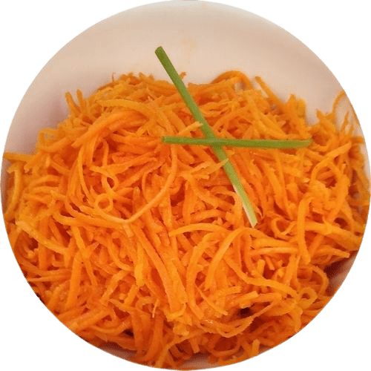  Et ses légumes  Fromage  Fruits
Lundi 12 2  Semaine | Mardi 13  Du   | Jeudi 15  Charcuterie  Saucisses  Purée  Pommes au four | Vendredi 16  Goût
Bonnes |  | 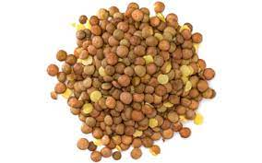 | Vacances

Végétarien
Producteur

